温馨提示：
此题库为Word版，请按住Ctrl,滑动鼠标滚轴，调节合适的观看比例，关闭Word文档返回原板块。
考点38 直线的倾斜角与斜率、直线的方程、直线的交点坐标与距离公式
一、选择题
1. （2013·湖南高考理科·Ｔ8）在等腰直角三角形中，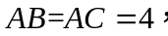点是边上异于的一点，光线从点出发，经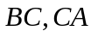发射后又回到原点
（如图）.若光线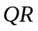经过的重心，则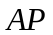等于（ ）
A． B．
C． D．
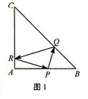
【解题指南】本题首先要明白点光源关于反射面的对称点在反射光线的反向延长线上,故可用坐标法完成,先建立直角坐标系,求直线BC的方程,然后求出点P关于直线BC,AC的对称点,由题意知这两点所在直线必过三角形的重心,然后用三点共线完成解答.
【解析】选D.以A为原点,AB为x轴,AC为y轴建立直角坐标系,设AP=m,
则P(m,0),A(0,0),B(4,0),C(0,4),直线BC的方程为x+y=4,则点P关于直线BC的对称点P₁的坐标为(4,4-m),点P关于直线AC的对称点P₂的坐标为(-m,0),而三角形ABC的重心为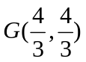，根据光学性质知点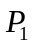，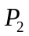，G三点共线，则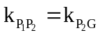,故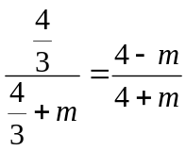，解之得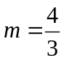，故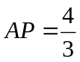
2. （2013·辽宁高考文科·Ｔ9）与（2013·辽宁高考理科·Ｔ9）相同
已知点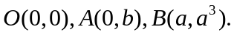若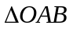为直角三角形，则必有（ ）
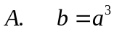
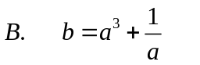
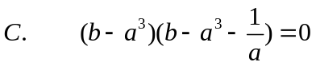
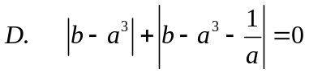
【解题指南】 结合题意，对可能的直角顶点分类讨论；利用直线垂直的等价条件
【解析】选C. 由题意，点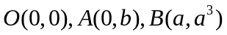不能共线，故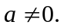从而点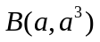不在坐标轴上。
当点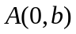为直角顶点时，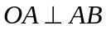，此时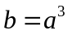；
当点为直角顶点时，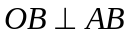，此时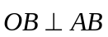,由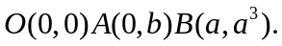得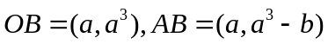
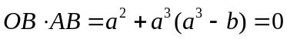，化简得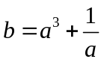。
综上，或，故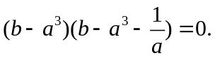
3.(2013·新课标全国Ⅱ高考理科·T12)已知点A(-1,0),B(1,0),C(0,1),直线y=ax+b(a>0)将△ABC分割为面积相等的两部分,则b的取值范围是 ( )
A.（0，1） B.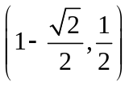 C. 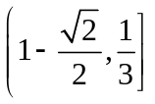 D. 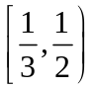
【解析】选B.
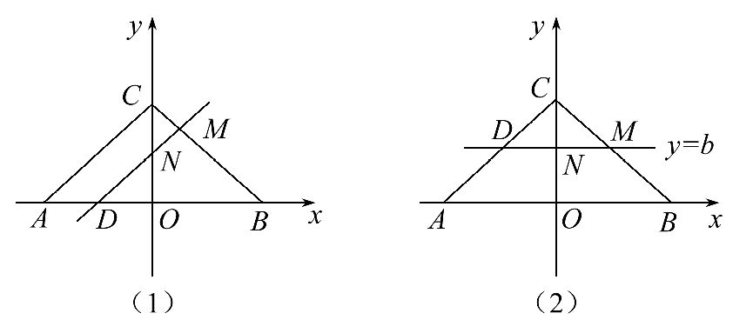
由题意画出图形,如图(1).
由图可知,直线BC的方程为x+y=1.
由解得M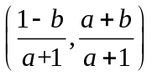.可求N(0,b),D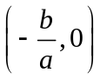.
因为直线y=ax+b将△ABC分割为面积相等的两部分,
所以S_{△BDM}=S_{△ABC}.
又S_{△BOC}=S_{△ABC},所以S_{△CMN}=S_{△ODN},
即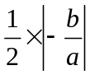×b= (1-b)×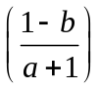.
整理得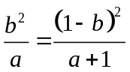.
所以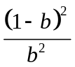=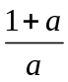,所以-1=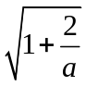,
所以=+1,

即b=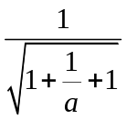,可以看出,当a增大时,b也增大.
当a→+∞时,b→,即b<.
当a→0时,直线y=ax+b,接近于y=b.
当y=b时,如图(2), 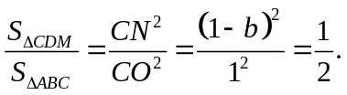.
所以1-b=,所以b=1-,所以b>1-.
由上分析可知1-<b<,故选B.
二、填空题
4. （2013·四川高考理科·Ｔ15）设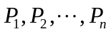为平面内的个点，在平面内的所有点中，若点到点的距离之和最小，则称点为点的一个“中位点”．例如，线段上的任意点都是端点的中位点．现有下列命题：
①若三个点A,B,C共线,C在线AB上,则C是A,B,C的中位点;
②直角三角形斜边的中点是该直角三角形三个顶点的中位点;
③若四个点A,B,C,D共线,则它们的中位点存在且唯一;
④梯形对角线的交点是该梯形四个顶点的唯一中位点.
其中的真命题是 .(写出所有真命题的序号)
【解题指南】本题是新定义题目,在求解过程中需要通过利用定义中的距离之和最小进行判断.
【解析】根据“中位点”的定义可知:①若A,B,C三个点共线,C在线AB上,则C是A,B,C的中位点,正确.②直角三角形斜边的中点是该直角三角形三个顶点的中位点,错误.应该是直角三角形斜边上的高线的垂足.③若四个点A,B,C,D共线,则它们的中位点存在但是并不唯一,故错误.④梯形对角线的交点是该梯形四个顶点的唯一中位点,正确.
【答案】①④
5. （2013·四川高考文科·Ｔ15）在平面直角坐标系内，到点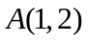，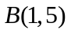，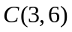，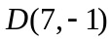的距离之和最小的点的坐标是_______。
【解题指南】分析已知条件可知四边形是凸四边形，要求的点需要到四点距离之和最小，可知该点应是与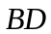的交点.
【解析】由题可知，，，，四边形对角线的交点到四点距离之和最小，直线AC的方程为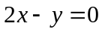，直线BD的方程为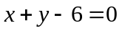，所以其交点为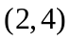
【答案】

关闭Word文档返回原板块。

